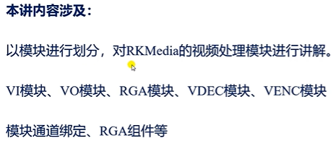

对rkmedia组件按模块讲解：

视频采集的VI模块

视频显示的VO模块

对图像进行旋转、缩放、色彩空间转换、裁剪的RGA模块

视频编码的VENC模块

视频解码的VDEC模块

模块通道绑定

RKMedia的RGA模块其实是基于RGA组件进行封装的。在rv1126的SDK下是有RGA组件的。（平移、拷贝、合成等操作就需要使用组件，而非模块）

Opencv也可以对图像进行基本的处理。（色彩空间转换、旋转、缩放、平移、复制等操作，但一般都是使用RGA组件来实现，）

RKMedia和RGA是RV1126平台适配的组件，其内部是基于MPP来进行封装的。Rv1126是支持硬件编解码的。采用RGA组件的话可以进行加速。但如果是采用opencv的话就是采用软解（通过CPU完成）了，效率没有硬解快。